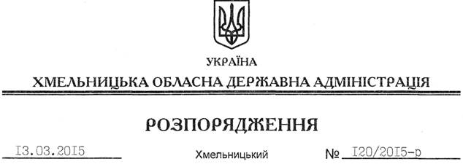

Про проведення в області щорічної акції “За чисте довкілля” та дня благоустрою територій населених пунктів

На підставі статті 6 Закону України “Про місцеві державні адміністрації”, статті 9 Закону України “Про благоустрій населених пунктів”, з метою виконання Указу Президента України від 04 листопада 2008 року № 995/2008 “Про деякі заходи щодо збереження та відтворення лісів і зелених насаджень”, розпоряджень Кабінету Міністрів України від 04 листопада 2009 року № 1320-р “Про затвердження Національного плану дій щодо підвищення рівня благоустрою населених пунктів та прилеглих до них територій на 2010-2015 роки”, від 31 березня 2010 року № 777-р “Деякі питання проведення щорічної акції “За чисте довкілля” та дня благоустрою територій населених пунктів”:
1. Провести з 16 березня по 08 травня поточного року щорічну акцію з благоустрою “За чисте довкілля” та організувати проведення дня благоустрою територій населених пунктів 25 квітня 2015 року.
2. Райдержадміністраціям, структурним підрозділам обласної державної адміністрації, рекомендувати виконкомам міських, селищних та сільських рад вжити заходів щодо:
2.1. Висадження молодих дерев, кущів, квітників на території парків, скверів та уздовж алей, у межах смуг вулиць і доріг за участю громад міст, селищ, сіл, учнівської та студентської молоді.
2.2. Проведення заліснення територій у межах прибережних захисних смуг, крутих схилів та ярів.
2.3. Благоустрою кладовищ у містах, селищах та селах, упорядкування братських могил та місць почесних поховань.
2.4. Ліквідації несанкціонованих та неконтрольованих сміттєзвалищ відходів, стихійних смітників у межах смуг вулиць та доріг населених пунктів, зонах відпочинку, на берегах водойм, річок, струмків.
2.5. Облаштування та впорядкування відповідно до санітарних та екологічних норм полігонів та сміттєзвалищ твердих побутових відходів.
2.6. Виявлення, впорядкування, збереження, запобігання актам вандалізму та руйнуванню місць поховань, пам’ятників та меморіалів особам, які загинули на території України під час Великої Вітчизняної війни 1941-1945 років.
2.7. Впорядкування, збереження, запобігання актам вандалізму та руйнуванню кладовищ.
3. Запропонувати:
3.1. Обласному управлінню лісового та мисливського господарства забезпечити посадковим матеріалом організації, установи, які беруть участь у заходах.
3.2. Керівникам підприємств, установ та організацій незалежно від форми власності, закладів охорони здоров’я, освіти, культури, торгівлі, військових частин провести санітарне прибирання та благоустрій прилеглих та закріплених за ними територій.
3.3. Підприємствам житлово-комунального господарства провести першочергові заходи щодо впорядкування та ремонту доріг і тротуарів, привести в належний санітарний стан об’єкти дорожнього сервісу.
4. Управлінню інформаційної діяльності та комунікацій з громадськістю облдержадміністрації забезпечити широке висвітлення в місцевих засобах масової інформації заходів щодо проведення акції з метою залучення до неї громадськості.
5. Райдержадміністраціям, структурним підрозділам обласної державної адміністрації, рекомендувати виконкомам міських (міст обласного значення) рад утворити штаби з організації проведення і підведення підсумків дня благоустрою територій населених пунктів та поінформувати обласну державну адміністрацію про проведену під час щорічної акції “За чисте довкілля” роботу до 15 травня 2015 року.
6. Контроль за виконанням цього розпорядження покласти на заступника голови облдержадміністрації відповідно до розподілу обов’язків

Голова адміністрації М.Загородний

